Практическая работа №7
Тема: Построение диаграммы Кооперации и диаграммы Развертывания
Цель: Получить навыки в умении пользоваться диаграммами.

1.Диаграмма кооперации
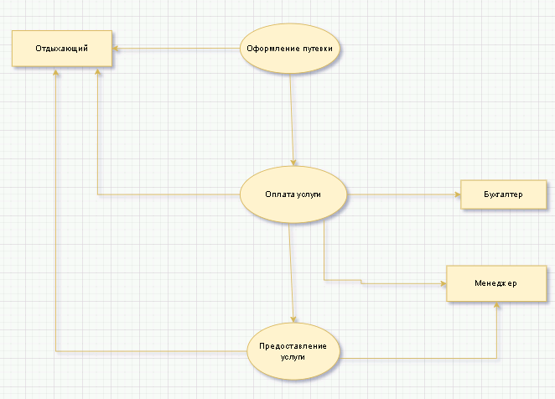

2.Диаграмма развертывания